Современные подходы в преподавании уроков технологии на
базе Центра образования цифрового и гуманитарного профилей
«Точка роста» на примере кейса «Сборка собственной VR-гарнитуры»

Евтеева Ирина Васильевна
Учитель технологии МБОУ «Пичаевская СОШ»

В рамках федерального проекта «Современная школа» национального проекта «Образование» в 2019 году на базе МБОУ «Пичаевская СОШ» была создана материально-техническая база для реализации основных и дополнительных общеобразовательных программ цифрового и гуманитарного профилей в Центрах образования «Точка роста».
Обновленная инфраструктура по предметной области «Технология» открывает широкие возможности для образования обучающихся как в урочное, так и внеурочное время. Образовательное пространство Центра – отличная площадка для развития общекультурных компетенций и цифровой грамотности, проектной деятельности, творческой, социальной самореализации детей.
Для погружения детей в инструменты проектной деятельности существует так называемый метод кейсов (case-study ) или метод конкретных ситуаций (от английского case – случай, ситуация). Это метод обучения через решение конкретных задач на основе реальной или смоделированной ситуации, содержащей уже преодоленную проблемную ситуацию или феномен.
В рамках предмета «Технология» введены дополнительные учебные модули – кейсы, которые позволяют в полной мере использовать инновационное оборудование. Учебная деятельность учащихся на уроках технологии строится на активизации познавательной деятельности развитии творческого потенциала учащихся, формировании коммуникабельности, умения работать в команде.
Виртуальная и дополненная реальности — особые технологические направления, тесно связанные с другими. Эти технологии включены в список ключевых и оказывают существенное влияние на развитие рынков. В ходе практических занятий по программе обучающиеся знакомятся с виртуальной, дополненной и смешанной реальностями. Они познают их особенности и возможности, выявляют возможные способы применения, а также определяют наиболее интересные направления для дальнейшего углубления, параллельно развивая навыки дизайн-мышления, дизайн-анализа и способность создавать новое и востребованное.
В рабочую программу 7 класса введен Кейс 1. «Сборка собственной VR-гарнитуры.»
В рамках кейса обучающиеся исследуют существующие модели устройств виртуальной реальности, выявляют ключевые параметры. Обучающиеся исследуют VR-контроллеры и обобщают возможные принципы управления системами виртуальной реальности. Сравнивают различные типы управления и делают выводы о том, что необходимо для «обмана» мозга и погружения в другой мир, а затем выполняют проектную задачу — конструируют собственное VR-устройство: проектируют, моделируют, тестируют самостоятельно разработанное устройство и устраняют недостатками, выявленные в ходе пользовательского тестирования.
Количество часов, на которые рассчитан кейс: 7
Занятие 1. (1 час)
Что такое виртуальная и дополненная реальность.
Объяснить детям базовые понятия сферы разработки приложений виртуальной и дополненной реальности: ключевые особенности технологий и их различия между собой, панорамное фото и видео, трекинг реальных объектов, интерфейс, 3D моделирование.
Hard Skills: погружение участников в данную тему; формирование 4К компетенции (критическое мышление, креативное мышление, коммуникация, кооперация)
Soft Skills: поиск и анализ полученной информации
Занятие 2. (1 час)
Ключевые характеристики существующих VR-устройств и способы взаимодействия с виртуальной реальностью в интернете. Принципы работы VR-устройств
Рассказать, что, создавая виртуальную реальность, надо ориентироваться на ряд критериев.
Разработанная среда должна быть:
-правдоподобной – вызывать ощущение реальности предметов, процессов, происходящих вокруг пользователя;
-интерактивной – взаимодействовать с окружающим миром;
-машинно-генерируемой – создаваться компьютерами высокой мощности, базироваться на работе других VR-устройств;
- доступной для изучения – позволять исследовать мир с достаточной детализацией;
Особенности VR без погружения, VR С полным погружением, VR с совместной инфраструктурой
Рассказать принцип работы VR-устройств.
Детям предлагается по очереди надеть очки виртуальной реальности и посмотреть один из вариантов использования очков виртуальной реальности для обучения.
Hard Skills: владение понятием виртуальной реальности; определение значимых для настоящего погружения факторов, сделать выводы по их сходствам и различиям, возможностям различных VR устройств; способность обучатся; способность к взаимодействию.
Soft Skills: навыки self-менеджмента, постановка цели, умение применять знания, умение быстро освоить новое оборудование.
Занятие 3 и 4. (4 часа)
Создание собственной гарнитуры
Помочь с выбором материала и конструкции для собственной гарнитуры, подготовка к сборке устройства. Сборка собственной гарнитуры, вырезание необходимых деталей. Продумать дизайн устройства
Hard Skills: умение активировать запуск приложений виртуальной реальности устанавливать их на устройство и тестировать, навык калибровки межзрачкового расстояния, сборка собственного VR устройства
Soft Skills: умение находить, анализировать и использовать информацию, формулирование проблемы, выдвижение гипотезы, постановка вопросов (инициативное сотрудничество в поиске и сборе информации), самостоятельное создание способов решения проблем творческого и поискового характера.
Занятие 5. (1 час)
Презентация модели собственной гарнитуры
Учащиеся рассказывают о собственных устройствах
Hard Skills: ориентация на результат, гибкость, ответственность.
Soft Skills: навык презентации, навык публичного выступления.
Как сделать очки виртуальной реальности самостоятельно? На этот вопрос можно ответить увидев шлем Cardboard от Google. Его конструкция достаточно простая и состоит в основном из картона. В основе устройства любых очков виртуальной реальности лежит главное условие стереоскопии – демонстрация отдельных изображений для каждого глаза. Это реализуется благодаря установке смартфона перед глазами на определенном расстоянии. При помощи линз, взгляд фокусируется на экране телефона, а перегородка закрывает соседнее изображение от левого и правого глаза.
Для изготовления очков понадобится: бумага А4 для рисования и распечатки — минимум 3 листа на обучающегося, набор простых карандашей, клей ПВА , клей-карандаш, скотч прозрачный/матовый, скотч двусторонний, картон/гофрокартон для макетирования — 1200*800 мм, лист на двух обучающихся, нож макетный, лезвия для ножа сменные, ножницы, коврик для резки картона, линзы 25 мм или 34 мм — комплект, — по количеству обучающихся.
Процесс изготовления очков виртуальной реальности: 1. В первую очередь нужно распечатать чертеж, напоминающий Google Cardboard, который можно скачать из интернета.
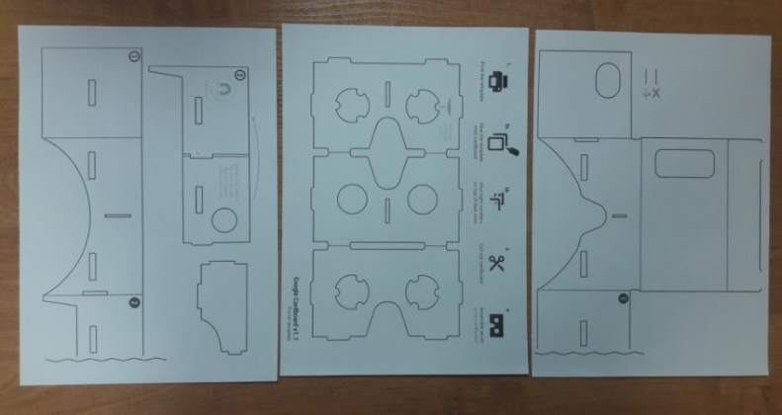
2. Далее наклеиваем распечатанный эскиз на картон любым клеем для бумаги. После наклейки нужно дождаться полного высыхания и можно приступать к вырезанию всех элементов очков.
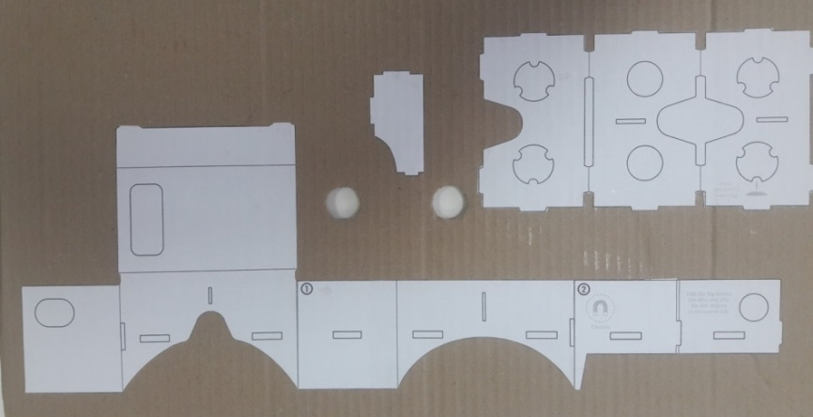
Самый удобный способ вырезания – канцелярский нож и линейка. Прикладываем линейку к краям, плотно прижимаем ее к картону и вырезаем отрезок за отрезком. (При использовании канцелярского ножа нужно быть предельно аккуратными). Это очень кропотливая работа, так как нужно вырезать много мелких деталей и отверстий. В некоторых случаях все же потребуется применение небольших ножниц. В результате из трех частей шаблона мы получим набор необходимых деталей для сборки корпуса очков.
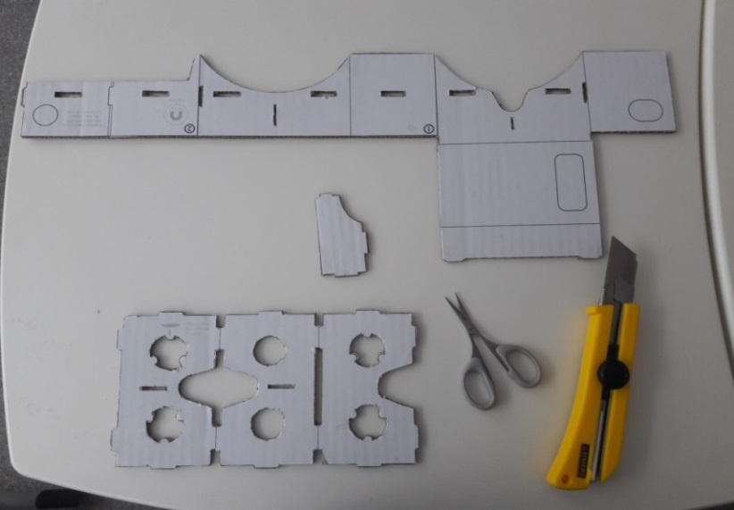
3. Перед сборкой нужно наметить изгибы на вырезанных картонных деталях. Можно воспользоваться линейкой – прикладывать ее к линии и загнуть картон в нужную сторону.
4. Вставляем линзы в вырезанную картонную конструкцию с третьего листа шаблона. Вставляем линзы изогнутой стороной вперед (к экрану телефона).
5. Теперь приступаем к сборке корпуса очков. Скрепляем все детали между собой при помощи клея и степлера. Обрезаем выпирающие из пазов части. На перегородке их лучше загнуть и прикрепить скобами. Это значительно усилит конструкцию.
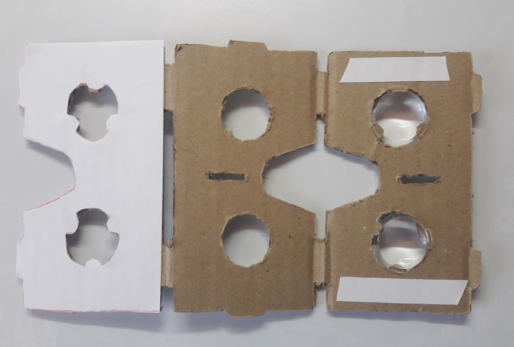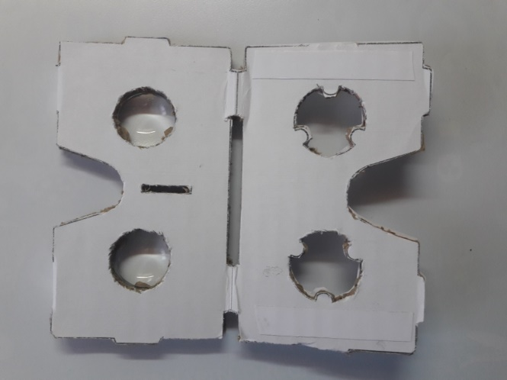
6. Прикладываем смартфон к очками загибаем крышку отсека по толщине телефона. Остается только придумать как крышка будет фиксировать, чтобы телефон не выпадал.
7. Остается только заняться дизайном нашего изделия. Вот что получается.

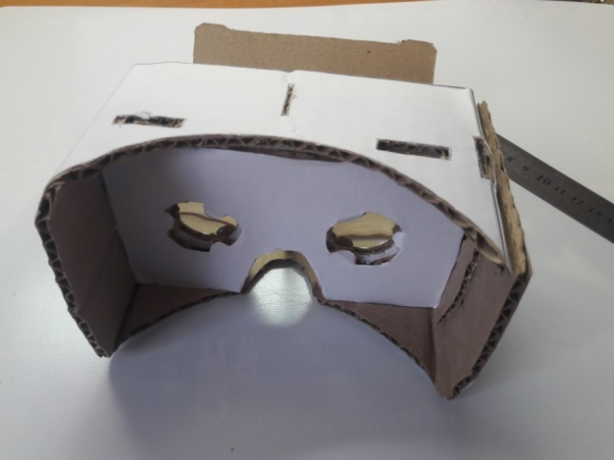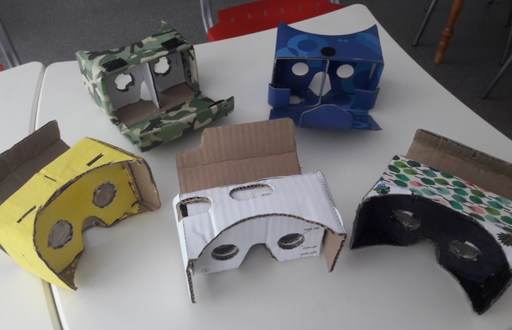
Как работает шлем виртуальной реальности для смартфона.
Теперь разберемся как нужно использовать очки виртуальной реальности, которые мы сделали своими руками. Тут все просто. Можно посмотреть VR видео 360 на Youtube или скачать панорамные видеоролики в интернет и просматривать их офлайн через приложение-плеер. Количество приложений для VR очков растет с каждым днем. В Google PLay и App Store без труда можно скачать бесплатные игры и приложения.
Конечно, устройства такого уровня не могут обеспечить значительное погружение пользователя, однако для просмотра многочисленных панорамных видео они вполне сгодятся. Панорамные фото и видео – отличное решение для уроков географии, истории и др. – для перемещения по интересным природным объектам, музеям и другим достопримечательностям. Большое количество панорамных туров или туров 360 есть на youtube, достаточно ввести запрос «панорамные видео», «360 градусов» + аналогичные, как выдастся большое количество результатов (показать, как это делать, показать ролик – изменять ракурсы мышкой). Можно скачать на смартфон приложения с турами 360 – ищите с ребятами, качайте и пробуйте, есть очень много бесплатного контента.

